Kazalarda sigortacının sigortalıya rücu hakkına açıklık getirildi

Hazine Müsteşarlığı, trafik sigortası genel şartlarında değişiklik yaparak sigortacının sigortalıya rücu hakkını ‘ağır kusur’ ile sınırlandırdı.
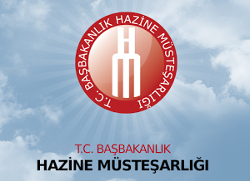
Başbakanlık Hazine Müsteşarlığı, ‘Karayolları Motorlu Araçlar Zorunlu Mali Sorumluluk Sigortası Genel Şartları’nda değişikliğe gitti. Yapılan düzenlemeye göre kaza, aracın gereken ehliyete sahip olmayan veya ehliyetine el konulmuş kimseler tarafından kullanılması ya da trafik kurallarının ağır kusur ile ihlali sonucunda meydana gelmesi durumunda tazminat sigortalıya rücu edilecek. Sigortacının sigortalıya rücu hakkı ‘ağı kusur’ ifadesi eklenerek sınırlandırıldı. Ağır kusurlarda ise devreye mahkemeler girecek.
Resmi Gazete’de yayımlanan değişikliğe göre, teminat dışında kalan hallerde sigortacının, ilgililere yaptığı tazminat ödemeleri için sigortalının terekesine (miras) ve tereke borçlusu olan mirasçılarına sigortalının kusuru oranında ve ilgili mevzuat dahilinde müracaat hakkı saklı olacak.
Ödemede bulunan sigortacı, sigorta sözleşmesine ve bu sözleşmeye ilişkin kanun hükümlerine göre, tazminatın kaldırılmasını veya azaltılmasını sağlayabileceği oranda “kazaya sebebiyet veren” sigortalıya rücu edebilecek.

